**TRƯỜNG ĐẠI HỌC KỸ THUẬT - CÔNG NGHỆ CẦN THƠ**

**KHOA CÔNG NGHỆ THÔNG TIN**



**ĐỒ ÁN HỌC PHẦN**

**ĐỀ TÀI**

**XÂY DỰNG CHƯƠNG TRÌNH GAME Ô ĂN QUAN**

**BẰNG JAVA**

**HỘI ĐỒNG:**

**GVHD: Hà Xuân Sơn**

**GVPB: ………………………………………**

**---o0o---**

**SVTH : Huỳnh Minh Thông (1500716)**

**Cần Thơ, ngày 25 tháng 05 năm 2018**

**NHẬN XÉT GIẢNG VIÊN HƯỚNG DẪN**

Hưng Yên, ngày … tháng 05 năm 2018

GIẢNG VIÊN HƯỚNG DẪN

**NHẬN XÉT GIẢNG VIÊN PHẢN BIỆN**

Hưng Yên, ngày … tháng 05 năm 2018

GIẢNG VIÊN PHẢN BIỆN

**LỜI CAM ĐOAN**

# **LỜI CẢM ƠN/ LỜI NGỎ**

Sau thời gian thực hiện làm đề tài đến nay em đã hoàn thành đề tài của mình. Để có được kết quả như hôm nay, em thực hiện đề tài đã nhận được rất nhiều sự quan tâm, giúp đỡ và chỉ đạo nhiệt tình của các thầy, cô trong khoa công nghệ thông tin.

Đặc biệt em thực hiện đề tài xin gửi lời cảm ơn chân thành nhất tới cô **“Hà Xuân Sơn”.** Thầy là người đã tận tình chỉ bảo, chia sẻ cho em những kiến thức bổ ích hướng dẫn động viên trong suốt thời gian qua, tạo mọi điều kiện tốt nhất cho em trong quá trình thực hiện.

Mặc dù em thực hiện đề tài đã rất cố gắng trong quá trình làm đề tài song đồ án của em không thể tránh khỏi những thiếu sót, hạn chế. Em thực hiện đề tài rất mong nhận được sự đóng góp chân thành từ các thầy, cô và các bạn để đề tài của em được hoàn thiện hơn.

*Em thực hiện đề tài xin chân thành cảm ơn!*

**Mục Lục**

**NHẬN XÉT GIẢNG VIÊN HƯỚNG DẪN** 2

**NHẬN XÉT GIẢNG VIÊN PHẢN BIỆN** 3

**LỜI CAM ĐOAN** 4

**LỜI CẢM ƠN/ LỜI NGỎ** 5

**I.** **Tóm tắt dồ án** 6

1. Tổng quan 6

2. Phạm vi nghiên cứu, phạm vi ứng dụng 6

3. Đối tượng nghiên cứu 6

4. Mục đích nghiên cứu 6

5. Nhiệm vụ nghiên cứu 7

6. Phương pháp nghiên cứu 7

7. Chức năng, công việc đã làm được 7

**II.** **Tìm hiểu Java** 7

1. Tổng quan về java 7

a) Lý do ra đời java 7

b) Java là gì? 7

2. Đặc điểm 8

2.1 Đơn giả 8

2.2 Hướng đối tượng 8

2.3 Độc lập phần cứng và hệ điều hành 8

2.4 Mạnh mẽ 9

2.5 Bảo mật 9

2.6 Phân tán 9

2.7 Đa luồng 9

2.8 Linh động 9

**III.** **Phân tích hệ thống** 10

**IV.** **Kết luận và hướng phát triển** 13

1. Kết quả đạt được: 13

2. Một số chức năng khác: 13

3. Hạn chế: 15

**V.** **Tài liệu kham khảo:** 15

1. Youtube dạy lập trình Java: 15

1. **Tóm tắt dồ án**
2. Tổng quan

Ngày nay, xã hội càng phát triển kéo theo đó là những trò chơi giải trí công nghệ cũng ra đời, hàng loạt các Game có đồ họa cao hấp dẫn người chơi đã ra đời như: Ỷ thiên, Liên Quân Mobie,… Bên cạnh đó những trò chơi dân gian đi cùng tuổi thơ đã bị quên lãng, ngày nay chỉ còn một số ít người biết đến những trò chơi dân gian. Game Ô ăn quan cũng là một trong số đó.

Ô ăn quan, hay còn gọi tắt là ô quan là một trò chơi dân gian của trẻ em Việt Nam mà chủ yếu là các bé gái. Đây là một trò chơi chiến thuật dành cho 2 hoặc 3 người cùng chơi, cụ thể ở Bàn chơi 2 người, bàn chơi được chia thành 10 ô quân và 2 ô quan, mỗi người chơi sử dụng 5 ô quân để chơi, mỗi ô quân có 5 quân, ô quan có 1 quan tương đương 10 quân.

Game ô ăn quan còn giúp người chơi tăng cường trí nhớ và khả năng phân tích, người chơi sẽ càng phấn khích khi thắng đối thủ. Game ô ăn quan là một trong những trò chơi dân gian hay và để những trò chơi dân gian đến gần hơn với mọi người nên em đã tiến hành làm game ô ăn quan theo những quy tắc cũng như luật chơi rộng rãi nhất.

Phần mềm game ô ăn quan được xây dựng bằng ngôn ngữ Java trên nền Application desktop và cách tiếp cận vấn đề cùng kết quả đạt được dựa trên những chương trình đã được thử nghiệm.

1. Phạm vi nghiên cứu, phạm vi ứng dụng

* Phạm vi nghiên cứu : tự nghiên cứu.
* Phạm vi ứng dụng: mỗi người

1. Đối tượng nghiên cứu

* Java
* Chương trình chơi game ô ăn quan Application Desktop
* Công cụ xây dựng phần mềm: NetBeans IDE 8.1

## Mục đích nghiên cứu

* Xây dựng được tài liệu giúp học hỏi và tìm hiểu về ngôn ngữ Java
* Xây dựng được chương trình chơi game ô ăn quan có sử dụng ngôn ngữ Java

## Nhiệm vụ nghiên cứu

* Tìm hiều Java aplication để áp dụng vào xây dựng chương trình game ô ăn quan.

## Phương pháp nghiên cứu

* Tìm hiểu hết tổng hợp kiến thức chung của Java , sau đó đi sâu vào những kiến thức cụ thể để xây dựng giao diện ứng dụng phần mềm.

1. Chức năng, công việc đã làm được

|  |  |  |
| --- | --- | --- |
| STT | Chức năng, công việc | Đã làm được |
| 1 | Tạo giao diện thiện, dễ sử dụng. | √ |
| 2 | 2 người chơi | √ |
| 3 | Reset lại khi đánh xong | √ |
| 4 | Thêm quân vào mỗi ô khi cần | √ |
| 5 | Ngừng chơi( chịu thua ) | √ |

1. **Tìm hiểu Java**
2. **Tổng quan về java**
3. Lý do ra đời java

Java được hình thành bởi James Gosling, Patrick Naughton, Chris Warth, Ed Frank, và Mike Sheridan tại Sun Microsystems năm 1991. Sau hơn 18 tháng để phát triển phiên bản đầu tiên. Ngôn ngữ này lúc đầu được gọi là “Oak” nhưng sau đó được đổi tên thành Java vào năm 1995. Ở giữa khoảng thời gian của phiên bản đầu tiên năm 1992 và thông báo công khai của Java vào năm 1995, nhiều người đã đóng góp vào sự thiết kế và tiến hóa của ngôn ngữ này..

1. Java là gì?

Java là ngôn ngữ lập trình hướng đối tượng, do vậy không thể dùng Java để viết một chương trình hướng chức năng. Java có thể giải quyết hầu hết các công việc mà các ngôn ngữ khác có thể làm được.

Java là ngôn ngữ vừa biên dịch vừa thông dịch. Đầu tiên mã nguồn được biên dịch bằng công cụ JavaC để chuyển thành dạng ByteCode. Sau đó được thực thi trên từng loại máy cụ thể nhờ chương trình thông dịch.

## Đặc điểm

Java là ngôn ngữ lập trình được phát triển từ ngôn ngữ lập trình C/C++. Nó kế thừa, phát huy các thế mạnh của ngôn ngữ C/C++ và lược bỏ đi các cú pháp phức tạp của C/C++. Ngôn ngữ Lập trình có một số đặc trưng tiêu biểu: đơn giản, hướng đối tượng, độc lập phần cứng và hệ điều hành, mạnh mẽ, bảo mật, phân tán, đa luồng và linh động

1. Đơn giả

Những người thiết kế mong muốn phát triển một ngôn ngữ dễ học và quen thuộc với đa số người lập trình. Do vậy, Java được loại bỏ các đặc trưng phức tạp của C và C++ như :

Loại bỏ thao tác con trỏ, thao tác định nghĩa chồng toán tử

Không cho phép đa kế thừa mà sử dụng các giao diện

Không sử dụng lệnh “goto” cũng như header (.h)

Loại bỏ cấu trúc “struct” và “union”

1. Hướng đối tượng

Java là ngôn ngữ lập trình thuần hướng đối tượng, mọi chương trình viết trên Java đều phải được xây dựng trên các đối tượng. Nếu trong C/C++ ta có thể tạo ra các hàm (chương trình con không gắn với đối tượng nào) thì trong java ta chỉ có thể tạo ra các phương thức (chương trình con gắn liền với một lớp cụ thể). Trong Java không cho phép các đối tượng có tính năng đa kế thừa mà được thay thế bằng các giao diện (interface).

1. Độc lập phần cứng và hệ điều hành

Đối với các ngôn ngữ lập trình truyền thống C/C++, phương pháp biên dịch được như sau:

* Với mỗi nền phần cứng khác nhau, có một trình biên dịch khác nhau để biên dịch mã nguồn chương trình cho phù hợp với nền phần cứng ấy. Do vậy, khi chạy trên một nền phần cứng khác bắt buộc phải biên dịch lại mã nguồn.
* Đối với các chương trình viết bằng Java, trình biên dich Javac sẽ biên dịch mã nguồn thành bytecode. Sau đó, khi chạy chương trình trên các nền phần cứng khác nhau, máy ảo Java dùng trình thông dịch Java dùng trình thông dịch Java để chuyển mã bytecode thành dạng chạy được trên các nền phần cứng tương ứng. Do vậy, khi thay đổi nền phần cứng, không phải biên dịch lại mã nguồn Java.

1. Mạnh mẽ

Java là ngôn ngữ yêu cầu chặt chẽ về kiểu dữ liệu.

* Kiểu dữ liệu phải khai báo tường minh.
* Java không sử dụng con trỏ và các phép toán con trỏ.
* Java kiểm tra tất cả các truy nhập đến mảng, chuỗi khi thực thi để đảm bảo rằng các truy nhập đó không ra ngoài giới hạn kích thước.

Trong các môi trường lập trình truyền thống, lập trình viên phải tự mình cấp phát bộ nhớ, trước khi chương trình kết thúc thì phải tự giải phóng bộ nhớ đã xin cấp trước đó. Trong chương trình Java, lập trình viên không phải bận tâm đến việc cấp phát bộ nhớ. Quá trình cấp phát, giải phóng được thực hiện tự động, nhờ dịch vụ thu nhặt những đối tượng không còn sử dụng nữa (garbage collection).

Cơ chế bẫy lỗi của Java giúp đơn giản hóa quá trình xử lý lỗi và hồi phục sau lỗi.

1. Bảo mật

Java cung cấp một môi trường quản lý thực thi chương trình với nhiều mức để kiểm soát tính an toàn:

ở mức thứ nhất, dữ liệu và các phương thức được đóng gói bên trong lớp. Chúng chỉ được truy xuất thông qua các giao diện mà lớp cung cấp.

ở múc thứ hai, trình biên dịch kiểm soát để đảm bảo mã là an toàn, và tuân theo các nguyên tắc của java

Mức thứ ba được đảm bảo bởi trình thông dịch; chúng kiểm soát xem bytecode có đảm bảo các quy tắc an toàn trước khi thực thi không.

Mức thứ tư kiểm soát việc nạp các lớp vào bộ nhớ để giám sát việc vi phạm giới hạn truy xuất trước khi nạp vào hệ thống.

1. Phân tán

Java được thiết kế để hỗ trợ các ứng dụng chạy trên mạng bằng các lớp mạng (java.net). Hơn nữa, Java hỗ trợ nhiều nền chạy khác nhau nên chúng được sử dụng rộng rãi như là công cụ phát trên Internet – nơi sử dụng nhiều nền khác nhau.

1. Đa luồng

Chương trình Java cung cấp giải pháp đa luồng (Multithreading) để thực thi các công việc đồng thời. Chúng cũng cung cấp giải pháp đồng bộ giữa các luồng. Đặc tình hỗ trợ đa luồng này cho phép xây dựng trên mạng chạy hiệu quả.

1. Linh động

Java được thiết kế như một ngôn ngữ động để đáp ứng cho những môi trường mở. Các chương trình Java chữa rất nhiều thông tin nhằm kiểm soát và truy nhập đối tượng lúc chạy. Điều này cho phép khả năng liên kết mã động.

1. **Phân tích hệ thống**

* 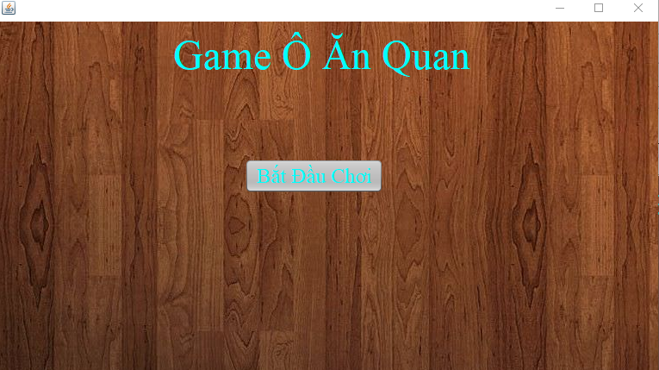Bắt đầu game bằng cách nhấn button “Bắt Đầu Chơi” như hình1.

*Hình 1: Màng hình Bắt đầu.*

* 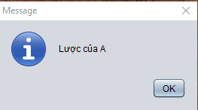Game được bắt đầu với lược chơi của người chơi A

*Hình 2: Thông báo lược chơi*

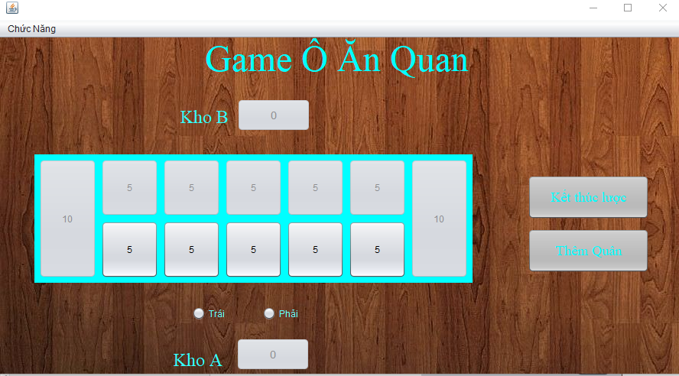*Hình 3: Màng hình chính của game*

* Trên màng hình chính Hình 3 các button quân của người chơi B bị ẩn đi và tương tự như thế đối với lược chơi của người chơi B.
* Luật chơi:
* 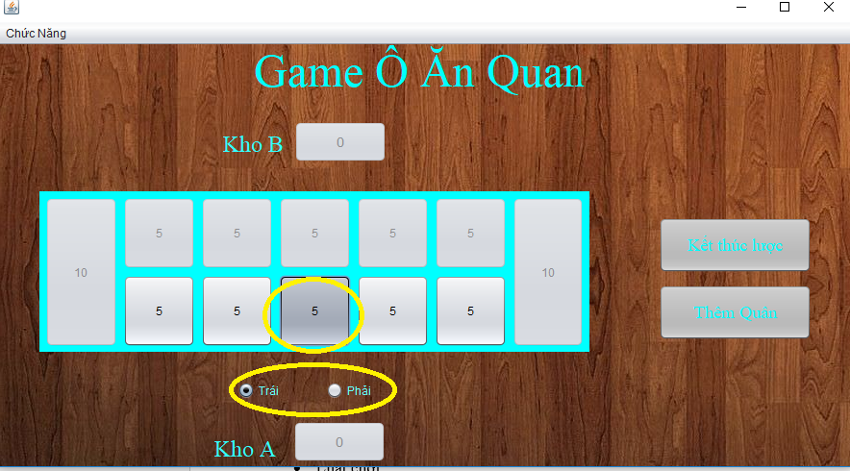Những người chơi bắt đầu các nước đi bằng cách chọn ô quân cần đi và chọn hướng đi. Hình 4.

*Hình 4: di chuyển quân.*

* Ăn quân – quan: Người chơi rãi số quân trong ô đã chọn đến quân cuối cùng xảy ra các trường hợp:

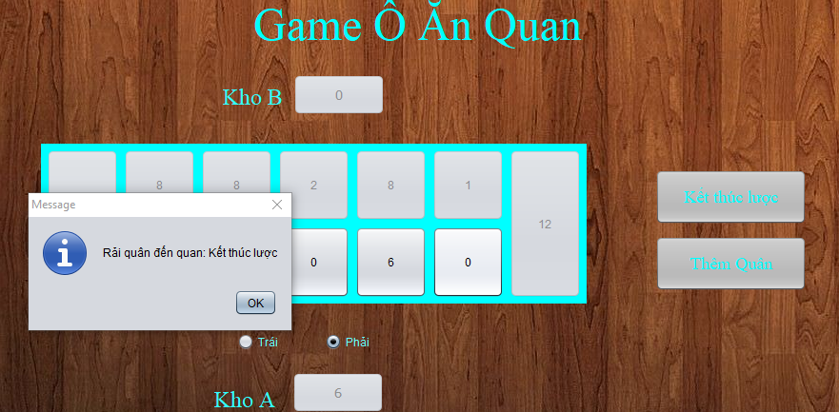Rãi quân đến quan: Kết thúc lược (Hình 5)

*Hình 5: Thông báo lược đi*

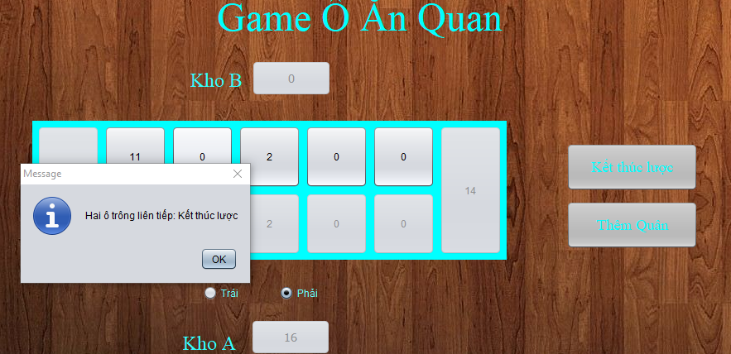2 ô liên tiếp trống: Kết thúc lược (Hình 6)

*Hình 6: Thông báo lược đi*

Trống 1 ô và các ô trống cách khoảng 1-1: Ăn quân – quan ở các ô kế tiếp ô trống, số quân ăn được sẽ thêm vào kho.

* Xử lý thắng thua: Game kết thúc khi cả 2 bên quan đều hết quân lẫn quan(số quân = 0). Khi game kết thúc số quân – quan trong kho người chơi nào nhiều hơn sẽ là người thắng(Hình 7).

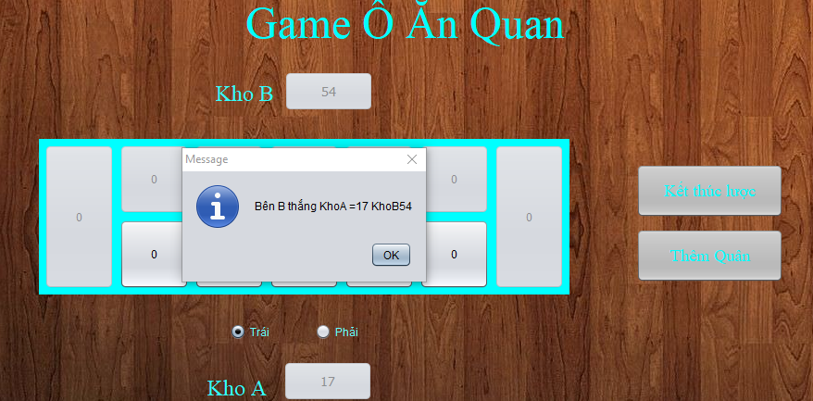*Hình 7: Thông báo thắng thua*

1. **Kết luận và hướng phát triển**

Xây dựng trò chơi giải trí là một trong những nhu cầu xuất phát từ thực tế, nhất là trong thời đại ngày nay, khi rất nhiều người làm việc bên máy tính suốt ngày. Do đó, con người cũng có thể thư giãn ngay trên máy tính của mình sau những giờ học và làm việc căng thẳng.

1. Kết quả đạt được:

Hiểu và làm được game Ô ăn quan trên Desktop

Xây dựng chương trình cụ thể

1. Một số chức năng khác:

* Chơi lại – thoát: hình 8.

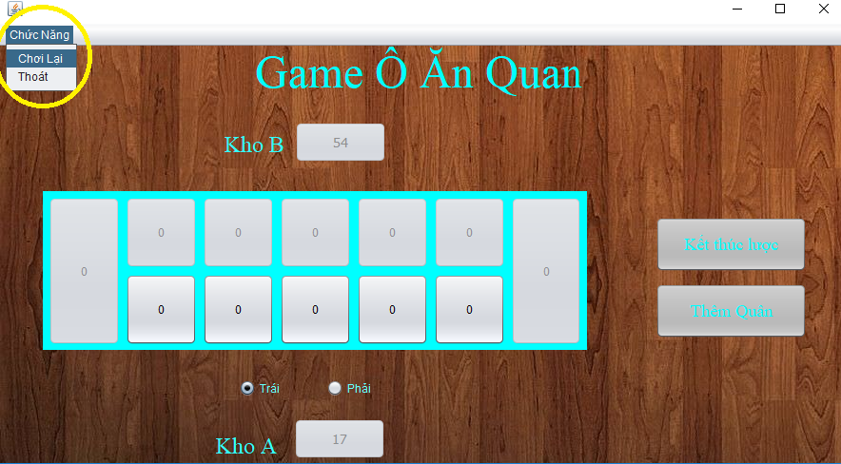*Hình 8: Chức năng chơi lại.*

* 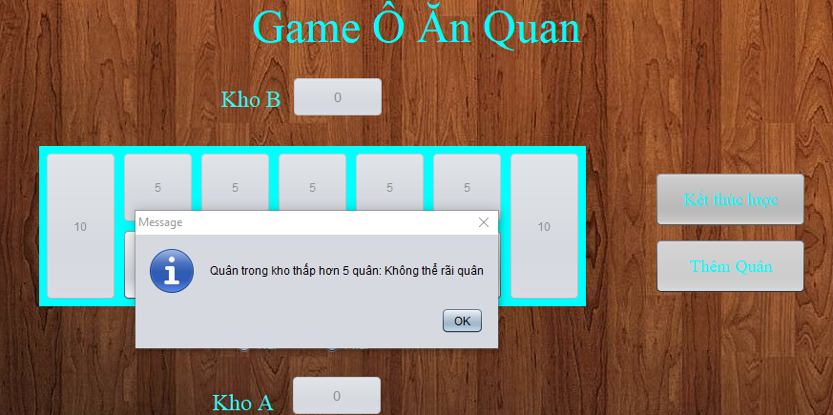Thêm quân: Khi người chơi nhân Button Têm Quân hệ thống sẽ kiểm tra số quân hiện tại trong kho - nếu số quân trong kho lớn hơn 5 thì sẽ thêm vào mỗi ô quân người chơi là 1 quân, ngược lại đưa ra thông báo như Hình 9.

*Hình 9: thông báo chức năng thêm quân*

* Chức năng kết thúc lược: Người chơi nhấn vào button “Kết Thúc Lược” hệ thống sẽ chuyển sang lược của người chơi khác.

1. Hạn chế:

* Qiao diện còn chưa đẹp.
* Chưa làm được chức năng kết nối giữa 2 máy.

1. **Tài liệu kham khảo:**
2. Youtube dạy lập trình Java: https://www.youtube.com/watch?v=KtHt2EOXq9s&list=PLv6GftO355Av6u60DTCvrUe6aXror_bdE